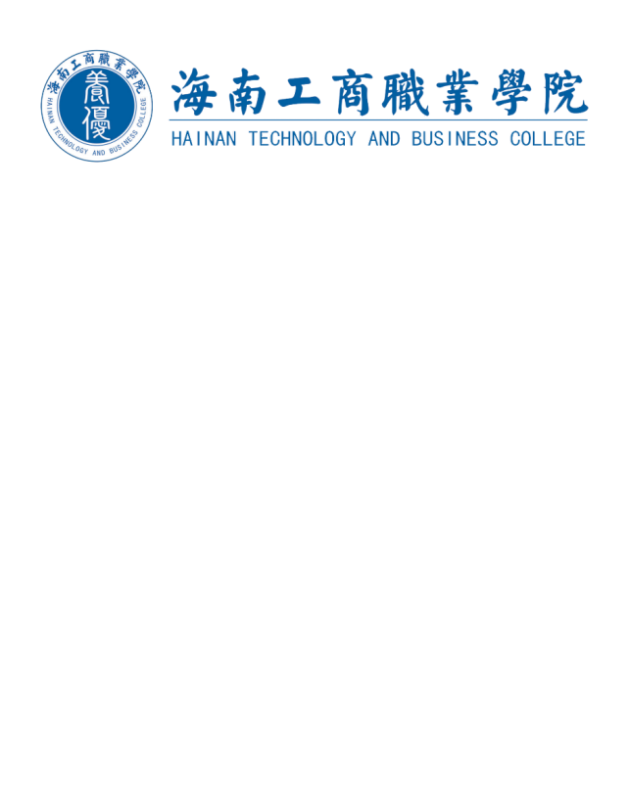
海南工商职业学院****学院
2021年清明期间学生安全承诺书及家长告知书

根据文件要求，今年清明节放假时间为4月3日至4月5日，为了加强我校学生安全教育，保障学生人身、财产安全，让大家度过一个充实、平安、愉快的假期，全体学生自觉遵守以下几点：
一、严格遵守国家的法律法规及学院的各项规章制度，不得参与危害社会和学院稳定的活动，不能有损害他人利益的行为。
二、切实做好防溺水安全工作，要充分认识当前防溺水安全工作面临的严峻形势，加强对游泳常识和安全知识教育，不到危险水域游泳，坚决避免学生因擅自下水游泳玩耍和盲目施救等原因导致的溺水身亡，做到毫不松懈、警钟长鸣，落实防溺水“六不准”：不准私自下水游泳、不准擅自与他人结伴游泳、不准在无家长或老师带队的情况下游泳、不准到不熟悉的水域游泳、不准到无安全设施、无救护人员的水域游泳、不准不会水性的学生擅自下水施救。
三、严格遵守学生宿舍管理的规定，要妥善保管贵重物品；宿舍内不存放大额现金；离开宿舍应关（锁）好门窗，切断电源；不得私配、转借宿舍钥匙；不得私接电源、电线或违章使用大功率电器设备；不得在学生宿舍内焚烧物品；不得私藏易燃、易爆等危险物品，严禁乱扔烟头和燃放烟花爆竹；不得擅自留宿校外人员，禁止在宿舍内留宿异性。留校学生晚上必须回校居住，如有特殊情况，必须和辅导员请假，并获批准方能执行。
四、严格遵守交通规则，步行应走人行道，没有人行道的应靠路边行走，横穿马路要走人行横道，不要在道路上停留交谈或接听、拨打移动电话。外出乘车、乘船要选择安全可靠的交通工具，不要乘坐非法营运、手续不全或超载的车船，不饮酒、醉酒驾车。
五、要注意饮食卫生安全，应在取得卫生许可证的食堂、饮食店、商店进餐或购买食品。
六、要遵守“文明祭祀、平安清明”的宣传引导，摒弃陈规陋习，树立文明祭祀新风，倡导通过用鲜花、植树、网上祭扫等文明健康的祭扫形式，表达对先人的缅怀和敬仰。
七、务必在规定时间内返校报到，否则按学校相关管理规定给予处分。

八、以上内容本人已知悉，会按照要求转达给家长。假期期间学生一切安全责任由学生本人和家长承担。

承 诺 人：（签字见附表） 学院公章
年级专业班级： 班级总人数： 日 期：
班长（签字）： 辅导员（签字）： 学院负责人签字：

序号 | 姓 名 | 序号 | 姓 名 | 序号 | 姓 名 | 序号 | 姓 名
1 |  | 2 |  | 3 |  | 4
5 |  | 6 |  | 7 |  | 8
9 |  | 10 |  | 11 |  | 12
13 |  | 14 |  | 15 |  | 16
17 |  | 18 |  | 19 |  | 20
21 |  | 22 |  | 23 |  | 24
25 |  | 26 |  | 27 |  | 28
29 |  | 30 |  | 31 |  | 32
33 |  | 34 |  | 35 |  | 36
37 |  | 38 |  | 39 |  | 40
41 |  | 42 |  | 43 |  | 44
45 |  | 46 |  | 47 |  | 48
49 |  | 50 |  | 51 |  | 52
53 |  | 54 |  | 55 |  | 56

